Отчет к практическому заданию №1

1 Flutter doctor
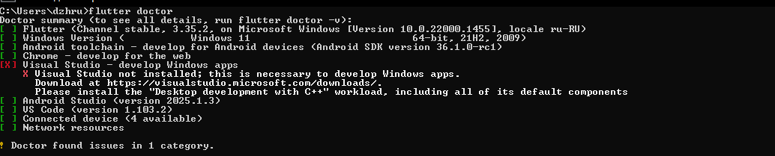

2 Flutter devices и Flutter emulators
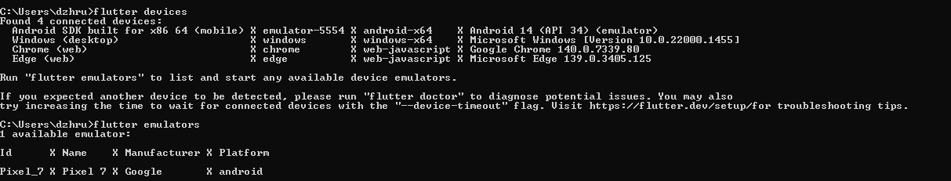

3 Hello flutter
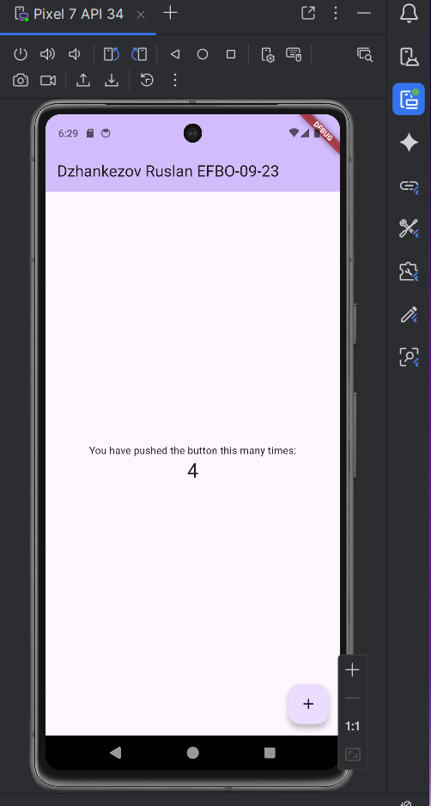

Использованная OC: Windows 11.
Терминалы: Разработка велась в VS Code Terminal, а команды Flutter в стандартной командной строке(cmd)
Проблемы: 1 отсутствие cmdlinetools при попытке вызвать flutter doctor – Принятие лицензии и изменение некоторых изначальных настроек( поставил галочки в Android SDK Command-line Tools (latest), Android SDK Build-Tools, Android SDK Platform-Tools)
2 Flutter Doctor требует установки Visual Studio - Так как цель разработки только Android, это предупреждение было проигнорировано. Для работы с Android достаточно Android Studio и VS Code

